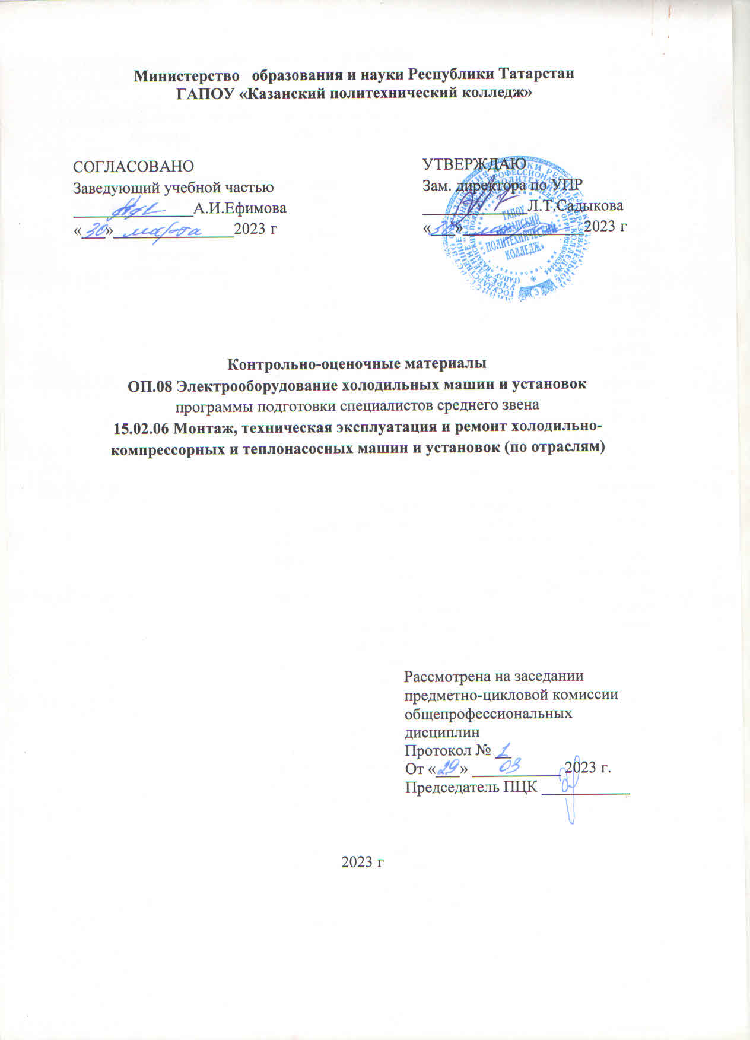
СОДЕРЖАНИЕ

 | Общие положения | 3
 | Показатели оценки результатов освоения дисциплины, формы и методы контроля и оценки | 4
 | Контрольно-оценочные материалы | 8
3.1. | Текущий контроль | 8
3.2. | Промежуточная аттестация | 17

- Общие положения

Контрольно-оценочные материалы учебной дисциплины разработаны на основе:
- Федерального государственного образовательного стандарта среднего профессионального образования по специальности: 15.02.06 Монтаж, техническая эксплуатация и ремонт холодильно-компрессорных и теплонасосных машин и установок (по отраслям), входящей в состав укрупненной группы специальностей 15.00.00 Машиностроение;
- основной профессиональной образовательной программы по специальности 15.02.06 Монтаж, техническая эксплуатация и ремонт холодильно-компрессорных и теплонасосных машин и установок (по отраслям), 2023 г.;
-рабочей программы воспитания по специальности 15.02.06 Монтаж, техническая эксплуатация и ремонт холодильно-компрессорных и теплонасосных машин и установок (по отраслям), 2023 г.
Контрольно-оценочные средства (КОМ) предназначены для контроля и оценки образовательных достижений студентов, освоивших программу учебной дисциплины ОП.08 Электрооборудование холодильных машин и установок.
КОМ включают контрольные материалы для проведения текущего контроля и промежуточной аттестации в форме экзамена.

- Показатели оценки результатов освоения дисциплины, формы и методы контроля и оценки
В результате аттестации по учебной дисциплине осуществляется комплексная проверка следующих умений и знаний, а также динамика формирования общих компетенций:
Таблица 1
Результаты обучения (освоенные умения, усвоенные знания) | Формы и методы контроля и оценки результатов обучения
Умения:
- обслуживать электрическое оборудование компрессоров, насосов, воздухоохладителей;  - производить чистку, техническое обслуживание электродвигателей;  - своевременно и рационально подготавливать к работе инструменты и приспособления, содержать их в надлежащем состоянии;  - читать чертежи, монтажные схемы и принципиальные схемы, анализировать технологическую и конструкторскую документацию;  - определять неисправности и устранять их, пользоваться измерительными приборами и оборудованием;  -производить исследования на лабораторных стендах электрических машин постоянного и переменного тока;  - производить разбор принципиальных электрических и монтажных схем; -соблюдать правила техники безопасности при эксплуатации электрических машин подбирать устройства электронной техники, электрические приборы и оборудование с определенными параметрами и характеристиками;  -собирать электрические схемы. | Оценка результатов деятельности студентов при выполнении и защите практических работ, выполнении индивидуальных работ, тестирования и др. видов текущего контроля.
Знания:  - правила технической эксплуатации и ухода за оборудованием, приспособлениями и инструментом;  - принцип действия электродвигателей постоянного и переменного тока;  - устройство измерительных приборов и оборудования, правила их использования;  - физические основы электроники;  - правила техники безопасности при проведении электротехнических работ;  - теоретические основы электрооборудования холодильных машин и установок;  -принципы автоматизации электрооборудования и ее современные средства; принципы работы схем электроавтоматики холодильных установок;  -электрические машины постоянного и переменного тока, пусковую, регулирующую, сигнальную аппаратуру, принципиальные электрические схемы электроприводов;  -электроснабжение и системы автоматизации холодильных установок; принципы выбора электрических и электронных устройств и приборов, составления электрических и электронных цепей;  -правила эксплуатации электрооборудования и правила техники безопасности. | Оценка результатов деятельности студентов при выполнении и защите практических работ, выполнении индивидуальных работ, тестирования и др. видов текущего контроля.

ОК 01. Выбирать способы решения задач профессиональной деятельности применительно к различным контекстам; | Ответы на устные вопросы по дисциплине и наблюдение за выполнением практической работы.
ОК 02. Использовать современные средства поиска, анализа и интерпретации информации и информационные технологии для выполнения задач профессиональной деятельности; | Ответы на устные вопросы по дисциплине и наблюдение за выполнением практической работы.
ОК.03 Планировать и реализовывать собственное профессиональное и личностное развитие, предпринимательскую деятельность в профессиональной сфере, использовать знания по финансовой грамотности в различных жизненных ситуациях; | Оценка за выполнение практических работ и отчетов по ним; устные ответы студентов на занятиях.
ОК 04. Эффективно взаимодействовать и работать в коллективе и команде; | Ответы на устные вопросы по дисциплине и наблюдение за выполнением практической работы.
ОК.05 Осуществлять устную и письменную коммуникацию на государственном языке с учетом особенностей социального и культурного контекста; | Ответы на устные вопросы по дисциплине и наблюдение за выполнением практической работы.
ОК 06. Проявлять гражданско-патриотическую позицию, демонстрировать осознанное поведение на основе традиционных общечеловеческих ценностей, в том числе с учетом гармонизации межнациональных и межрелигиозных отношений, применять стандарты антикоррупционного поведения; | Оценка результатов деятельности студентов при выполнении и защите практических работ, выполнении индивидуальных работ, тестирования и др. видов текущего контроля.
ОК 07. Содействовать сохранению окружающей среды, ресурсосбережению, применять знания об изменении климата, принципы бережливого производства, эффективно действовать в чрезвычайных ситуациях; | Оценка результатов деятельности студентов при выполнении и защите практических работ, выполнении индивидуальных работ, тестирования и др. видов текущего контроля.
ОК 08. Использовать средства физической культуры для сохранения и укрепления здоровья в процессе профессиональной деятельности и поддержания необходимого уровня физической подготовленности; | Оценка результатов деятельности студентов при выполнении и защите практических работ, выполнении индивидуальных работ, тестирования и др. видов текущего контроля.
ОК 09. Пользоваться профессиональной документацией на государственном и иностранном языках. | Оценка результатов деятельности студентов при выполнении и защите практических работ, выполнении индивидуальных работ, тестирования и др. видов текущего контроля.
ПК 1.1. Организовывать и осуществлять техническую эксплуатацию и обслуживание холодильного оборудования.  ПК 1.2. Проводить диагностику, обнаруживать неисправную работу холодильного оборудования, принимать меры для устранения и предупреждения отказов и аварий.  ПК 1.3. Выполнять контроль, анализ и оптимизацию режимов работы холодильного оборудования.  ПК 1.4. Организовывать и осуществлять работы по ремонту холодильного оборудования.  ПК 2.1. Проводить подготовку к монтажу узлов, блоков и элементов систем автоматизации холодильного оборудования.  ПК 2.2. Организовывать и осуществлять монтаж холодильных установок и систем автоматизации холодильного оборудования.  ПК 2.3. Выполнять пусконаладку холодильных установок и систем автоматизации холодильного оборудования.  ПК 2.4. Осуществлять программирование систем автоматизации холодильного оборудования.  ПК 2.5. Организовывать и выполнять работы по испытаниям холодильного оборудования.  ПК 3.1. Выполнять работы по проверке и разработке рабочей документации систем холодоснабжения.  ПК 3.2. Выполнять работы по проверке и разработке проектной документации систем холодоснабжения.  ПК 3.3. Проводить испытания нового оборудования, организовывать расчетно-экспериментальную деятельность в ходе разработки новых технологий и технологических процессов при производстве холода. | Оценка результатов деятельности студентов при выполнении и защите практических работ, выполнении индивидуальных работ, тестирования и др. видов текущего контроля.
Личностные результаты | Формы и методы контроля и оценки
ЛР 8 Готовый соответствовать ожиданиям работодателей: проектно мыслящий, эффективно взаимодействующий с членами команды и сотрудничающий с другими людьми, осознанно выполняющий профессиональные требования, ответственный, пунктуальный, дисциплинированный, трудолюбивый, критически мыслящий, нацеленный на достижение поставленных целей; демонстрирующий профессиональную жизнестойкость. | участие во всероссийских, региональных, мероприятий профессиональной направленности (олимпиады, конкурсы профессионального мастерства и др.)
ЛР 10 Способный в цифровой среде использовать различные цифровые средства, позволяющие во взаимодействии с другими людьми достигать поставленных целей; стремящийся к формированию в сетевой среде личностно и профессионального конструктивного «цифрового следа». | проявление культуры потребления  информации, умений и навыков пользования  компьютерной, навыков отбора и критического анализа информации, умения ориентироваться в информационном пространстве.
ЛР 16 Способный искать и находить необходимую информацию используя разнообразные технологии ее поиска, для решения возникающих в процессе производственной деятельности проблем в машиностроительной отрасли. Умение грамотно использовать профессиональную документацию. | демонстрация умений и навыков разумного природопользования, нетерпимого отношения к действиям, приносящим вред экологии.  проявление экологической культуры, бережного отношения к родной земле, природным богатствам России и мира.
Форма аттестации | Экзамен

- Контрольно-оценочные материалы
  - Текущий контроль
В ходе освоения учебной дисциплины используются следующие виды текущего контроля: контрольная работа в виде тестирование, практическая работа, устный опрос.
    - Перечень вопросов для устного опроса текущего контроля по темам дисциплины
1. Назовите причину неисправности, которая вызывает искрение щеток и обгорание контактных колец двигателя.
Алгоритм ответа.
Перечислить возможные причины неисправности.
2. Назовите причину возникновение ненормального шума при вращении двигателя.
Алгоритм ответа.
Перечислить возможные причины неисправности.
3. Какого цвета провод защитного зануления и заземления в трехфазных сетях?
Алгоритм ответа.
Провод – голубой , на концах – желтый с зеленой полосой
4. Какого цвета провод защитного заземления в трехфазных сетях?
Алгоритм ответа.
Провод – желтый с зеленой полосой
5. Какого цвета провод защитного зануления в трехфазных сетях?
Алгоритм ответа.
Провод – голубой
6. Расшифруйте тип системы электроснабжения установок – TN-S.
Алгоритм ответа.
Система с глухозаземленной нейтралью, в которой нулевой защитный и нулевой рабочий
проводники разделены на всем ее протяжении.
7. Расшифруйте тип системы электроснабжения установок – TN-С.
Алгоритм ответа.
Система с глухозаземленной нейтралью, в которой нулевой защитный и нулевой рабочий
проводники совмещены в одном проводнике на всем ее протяжении.
8. Расшифруйте тип системы электроснабжения установок – TN-С-S.
Алгоритм ответа.
Система с глухозаземленной нейтралью, в которой функции нулевого защитного и нулевого рабочего проводников совмещены в одном проводнике в какой-то ее части, начиная от источника питания.
9. Расшифруйте тип системы электроснабжения установок – IT.
Алгоритм ответа.
Система с изолированной нейтралью, в которой нейтраль источника питания изолирована от земли или заземлена через приборы или устройства, имеющие большое сопротивление, а открытые проводящие части электроустановки заземлены.
10. Расшифруйте тип системы электроснабжения установок – ТТ.
Алгоритм ответа.
Система с глухозаземленной нейтралью, в которой в которой нейтраль источника питания глухо заземлена, а открытые проводящие части электроустановки заземлены при помощи заземляющего устройства, электрически независимого от глухозаземленной нейтрали источника.
11. Основные неисправности магнитного пускателя и их определение.
Алгоритм ответа.
Привести неисправности магнитного пускателя и их определение
12. Правила монтажа аппаратуры управления.
Алгоритм ответа.
Привести правила монтажа аппаратуры управления
13. Правила монтажа автоматических выключателей.
Алгоритм ответа.
Привести правила монтажа автоматических выключателей
14. Промежуточные реле. Назначение и включение их контактов в схемах управления двигателями.
Алгоритм ответа.
Привести назначение промежуточные реле, объяснить правила включения их контактов в схемах управления двигателями
15. Реле напряжения, тока. Назначение и включение их контактов в схемах управления двигателями.
Алгоритм ответа.
Привести назначение реле напряжения и тока, объяснить правила включения их контактов в схемах управления двигателями
16. Принцип управления работой холодильной установки с помощью реле давления.
Алгоритм ответа.
Объяснить принцип управления работой холодильной установки с помощью реле давления.
Привести примеры.
17. Принцип управления работой холодильной установки с помощью реле температуры.
Алгоритм ответа.
Объяснить принцип управления работой холодильной установки с помощью реле температуры. Привести примеры.
18. Принцип управления работой холодильной установки с воздушным охлаждением камер.
Алгоритм ответа.
Объяснить принцип управления работой холодильной установки с воздушным охлаждением камер. Привести примеры.
19. Принцип управления работой холодильной установки при охлаждении камер воздухоохладителями.
Алгоритм ответа.
Объяснить принцип управления работой холодильной установки при охлаждении камер воздухоохладителями. Привести примеры.
20. Принцип управления работой холодильной установки с рассольным охлаждением камер.
Алгоритм ответа.
Объяснить принцип управления работой холодильной установки с рассольным охлаждением камер. Привести примеры.

Таблица 2 - Показатели оценки устных ответов

Оценка | Показатели оценки
«5» | Глубокое и полное владение содержанием учебного материала, в котором обучающийся легко ориентируется, умеет применить теоретические знания при решении практических ситуаций, высказать и обосновать свои суждения, грамотное и логичное построение высказывания
«4» | Полное освоение учебного материала, грамотное его изложение, владение понятийным аппаратом, но содержание и/или форма ответа имеют отдельные недостатки
«3» | Знание и понимание основных положений учебного материала, неполное и/или непоследовательное его изложение, неточности в определении понятий, отсутствие обоснования высказываемых суждений
«2» | Незнание содержания учебного материала, неумение выделять главное и второстепенное, ошибки в определении понятий, искажающие их смысл, беспорядочное и неуверенное изложение материала
«1» | Полное незнание и непонимание учебного материала или отказ отвечать

3.1.2 Банк заданий по темам дисциплины

Вариант №1
1. Расшифруйте тип системы электроснабжения установок – TN-S.
2. Рассчитать и подобрать по каталогу двигатель по заданному графику нагрузки, построить нагрузочную диаграмму Р = f(t)
nn = 1440 (об/мин) Мк/Мn = 2,3 Рn, кВт 12 5 3 14
t, мин 7 22 18 10
Вариант №2
1. Какого цвета провод защитного зануления и заземления в трехфазных сетях?
2. Рассчитать и подобрать по каталогу двигатель по заданному графику нагрузки, построить нагрузочную диаграмму Р = f(t)
nn = 960 (об/мин) Мк/Мn = 2,6 Рn, кВт 15 2 3 12
t, мин 3 14 25 7
Вариант №3
1. Расшифруйте тип системы электроснабжения установок – TN-С.
2. Рассчитать и подобрать по каталогу двигатель по заданному графику нагрузки, построить нагрузочную диаграмму Р = f(t)
nn = 740 (об/мин) Мк/Мn = 2,2 Рn, кВт 2 9 15 4
t, мин 14 27 4 25
Вариант №4
1. Назовите причину неисправности, которая вызывает искрение щеток и обгорание контактных колец двигателя.
2. Рассчитать и подобрать по каталогу двигатель по заданному графику нагрузки, построить нагрузочную диаграмму Р = f(t)
nn = 2870 (об/мин) Мк/Мn = 2,2 Рn, кВт 3 11 14 8
t, мин 17 3 4 24
Вариант №5
1. Расшифруйте тип системы электроснабжения установок – TN-С-S.
2. Рассчитать и подобрать по каталогу двигатель по заданному графику нагрузки, построить нагрузочную диаграмму Р = f(t)
nn = 1450 (об/мин) Мк/Мn = 2,3 Рn, кВт 15 5 8 12
t, мин 2 24 12 3
Вариант №6
1. Какого цвета провод защитного заземления в трехфазных сетях?
2. Рассчитать и подобрать по каталогу двигатель по заданному графику нагрузки, построить нагрузочную диаграмму Р = f(t)
nn = 970 (об/мин) Мк/Мn = 2,4 Рn, кВт 14 25 4 9
t, мин 12 3 26 12
Вариант №7
1. Расшифруйте тип системы электроснабжения установок – IT.
2. Рассчитать и подобрать по каталогу двигатель по заданному графику нагрузки, построить нагрузочную диаграмму Р = f(t)
nn = 710 (об/мин) Мк/Мn = 2,1 Рn, кВт 7 16 6 8
t, мин 25 12 14 22
Вариант №8
1. Назовите причину возникновение ненормального шума при вращении двигателя.
2. Рассчитать и подобрать по каталогу двигатель по заданному графику нагрузки, построить нагрузочную диаграмму Р = f(t)
nn = 2850 (об/мин) Мк/Мn = 2,5 Рn, кВт 13 12 4 18
t, мин 7 3 34 4
21
Вариант №9
1. Расшифруйте тип системы электроснабжения установок – ТТ.
2. Рассчитать и подобрать по каталогу двигатель по заданному графику нагрузки, построить нагрузочную диаграмму Р = f(t)
nn = 1460 (об/мин) Мк/Мn = 2,4 Рn, кВт 5 12 8 4
t, мин 24 14 22 36
Вариант №10
1. Какого цвета провод защитного зануления в трехфазных сетях?
2. Рассчитать и подобрать по каталогу двигатель по заданному графику нагрузки, построить нагрузочную диаграмму Р = f(t)
nn = 930(об/мин) Мк/Мn = 2,1 Рn, кВт 5 12 23 2
t, мин 13 4 5 17

Вариант 1
1. Каким образом можно определить расположение рабочей и пусковой обмотки на клеммах однофазного асинхронного двигателя с помощью омметра.
2. Напишите сравнительные характеристики сопротивлений рабочей и пусковой обмоток двигателя.
3. Какие два вида конденсаторов используются в электрооборудовании холодильных установок?
4. Замените рабочий конденсатор емкостью 20 мкф на эквивалентный, используя конденсаторы емкостью 50 мкФ.(число конденсаторов неограниченно)
5. Опишите устройство и принцип действия теплового реле
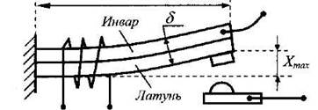
6. Назовите основные элементы пускового реле тока и его назначение. Назовите элементы,входящие в электрическую цепь . Опишите принцип действия реле по представленной ниже электрической схеме

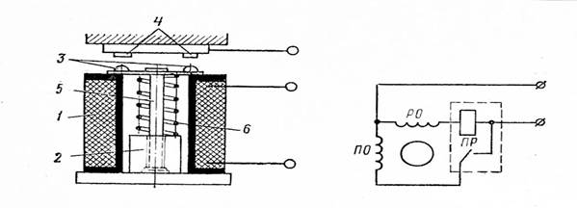

Вариант 2
1. Каким образом можно с помощью омметра можно отличить однофазный асинхронный двигатель от трехфазного?
2. Назовите основные электрические дефекты, наиболее часто встречающиеся в однофазных асинхронных двигателях. Предложите способы обнаружения неисправностей двигателя.
3. Каким образом с помощью омметра можно проверить работоспособность конденсатора?
4. Замените пусковой конденсатор емкостью 60 мкФ на эквивалентный с помощью конденсаторов емкостью 40 мкФ( число конденсаторов неограниченно).
5. Опишите устройство и принцип действия токового реле защиты
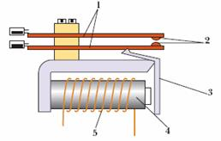
6. Опишите устройство, принцип действия и назначение магнитного пускателя.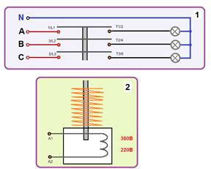

Таблица 4 - Шкала оценки образовательных достижений

Оценка | Критерии оценки ответа студента
«Отлично» | -правильность и полнота раскрытия теоретических понятий и положений;  -техническая грамотность и логическая последовательность ответа;  -точность применения научных терминов и обозначений;  -правильность выполнения практического задания;  -наличие единичных ошибок и недочетов.
«Хорошо» | -правильность и сжатость теоретических понятий и положений;  -техническая грамотность и логическая последовательность ответа;  -точность применения научных терминов и обозначений;  -наличие единичных ошибок и недочетов в изложении;  -правильность выполнения практического задания с незначительными ошибками и неточностями;
«Удовлетворительно» | -достаточный объем знаний в рамках дисциплины;  -использование установленной терминологии;  -изложение ответов на вопросы не совсем самостоятельное, с несущественными ошибками и неточностями;  -воспроизведение теоретического материала без обобщений и выводов;  -выполнение практического задания с помощью наводящих вопросов и подсказок преподавателя;
«Неудовлетворительно» | -фрагментарные невзаимосвязанные знания по дисциплине;  -обрывочное изложение с низкой степенью осмысления;  -отсутствие ответов на наводящие вопросы преподавателя; -некомпетентность в установленной терминологии и обозначениях;  -отсутствие или неправильное выполнение практического задания; -отсутствие ответов или отказ от ответа

3.1.3. Перечень лабораторно-практических работ по темам дисциплины
Описание технологии выполнения практических работ приводится в методических указаниях. Методические пособия для проведения практических работ состоят из:
- теоретической части, где систематизированы основные теоретические понятия необходимые для проведения работы;
- практической части, где сформулированы задания, которые необходимо выполнить в ходе работы;
- списка контрольных вопросов, ответы на которые позволяют подготовиться к защите отчета по выполненной лабораторной работе;
- списка литературы

Перечень лабораторно-практических работ

Практические работы №1-5/п.п.
Расчет КПД асинхронного двигателя.
Определение сопротивления пускового резистора электродвигателя
аналитическим способом.
Расчет перегрузочной способности электродвигателя.
Расчет обмоток статора асинхронных двигателей, не имеющих паспортных
данных.
Практическая работа №6,7/п.п.
Расчет угловых характеристик синхронного генератора.
Практическая работа №8,9/п.п.
Расчет искусственного освещения.
Практическая работа №10,11/п.п.
Расчет защитного заземления.

Критерии оценки практических работ.
-оценка «отлично»: правильно выполнены все задания практической части работы, правильно даны ответы на все контрольные вопросы, своевременно предоставлен отчет о выполнении работы.
-оценка «хорошо»: правильно выполнены все задания практической части работы, правильно даны ответы на все контрольные вопросы, несвоевременно предоставлен отчет о выполнении работы, либо в случае своевременного предоставления отчета, но наличием несущественных ошибок в выполнении практических заданий и/или ответах на контрольные вопросы не противоречащим основным понятиям дисциплины.
-оценка «удовлетворительно»: выполнены все задания практической части работы, даны ответы на все контрольные вопросы, имеются несущественные ошибки в выполнении 10 практических заданий и/или ответах на контрольные вопросы не противоречащим основным понятиям дисциплины, несвоевременно предоставлен отчет о выполнении работы, либо в случае своевременного предоставления отчета, но наличии грубых ошибок в выполнении практических заданий и/или ответах на контрольные вопросы противоречащих или искажающим основные понятия дисциплины.
-оценка «неудовлетворительно»: выполнены все задания практической части практической работы, даны ответы на все контрольные вопросы, имеются грубые ошибки в выполнении практических заданий и/или ответах на контрольные вопросы противоречащих или искажающим основные понятия дисциплины, отчет о выполнении работы не предоставлен, либо в случае своевременного предоставления отчета, но отсутствием более 50% выполненных практических заданий и/или ответов на контрольные вопросы.

3.2 Промежуточная аттестация

Контрольно-оценочные средства (КОС) предназначены для контроля и оценки образовательных достижений обучающихся, освоивших программу учебной дисциплины.
Формой аттестации по дисциплине является экзамен. Условием допуска к экзамену является положительная текущая аттестация по всем модульным контрольным работам (практическим работам учебной дисциплины, индивидуальным заданиям, ключевым теоретическим вопросам дисциплины (проверка выполняется текущим контролем).
Вариант №1
1. Основные неисправности магнитного пускателя и их определение.
2. Задача «Выбор и расчет защитной электроаппаратуры».
Выбрать защитную электроаппаратуру для двигателя с легкими условиями пуска и небольшой частотой включения, если I н = 16,5 А; k = I п / I н = 6,5.
Вариант №2
1. Правила монтажа аппаратуры управления.
2. Задача «Выбор и расчет защитной электроаппаратуры».
Выбрать защитную электроаппаратуру для двигателя с тяжелыми условиями пуска и небольшой частотой включения, если I н = 54 А; k = I п / I н = 7.
Вариант №3
1. Принцип управления работой холодильной установки с помощью реле давления.
2. Задача «Выбор и расчет защитной электроаппаратуры».
Выбрать защитную электроаппаратуру для двигателя с легкими условиями пуска и небольшой частотой включения, если I н = 4,2 А; k= I п / I н = 4.
Вариант №4
1. Принцип управления работой холодильной установки с помощью реле температуры.
2. Задача «Выбор и расчет защитной электроаппаратуры».
Выбрать защитную электроаппаратуру для двигателя с тяжелыми условиями пуска и небольшой частотой включения, если I н = 41 А; k = I п / I н = 7
Вариант №5
1. Принцип управления работой холодильной установки с воздушным охлаждением камер.
2. Задача «Выбор и расчет защитной электроаппаратуры».
Выбрать защитную электроаппаратуру для двигателя с легкими условиями пуска и небольшой частотой включения, если I н = 34 А; k = I п / I н = 7.
Вариант №6
1. Принцип управления работой холодильной установки при охлаждении камер воздухоохладителями.
2. Задача «Выбор и расчет защитной электроаппаратуры».
Выбрать автоматический выключатель для двигателя с легкими условиями пуска и небольшой частотой включения, если I н = 9 А; k = I п / I н = 4,3.
Вариант №7
1. Принцип управления работой холодильной установки с рассольным охлаждением камер.
2. Задача «Выбор и расчет защитной электроаппаратуры».
Выбрать автоматический выключатель для двигателя с тяжелыми условиями пуска и небольшой частотой включения, если I н = 8,1 А; k = I п / I н = 6.
Вариант №8
1. Правила монтажа автоматических выключателей.
2. Задача «Выбор и расчет защитной электроаппаратуры».
Выбрать защитную электроаппаратуру для двигателя с легкими условиями пуска и небольшой частотой включения, если I н = 29 А; k = I п / I н = 7.
Вариант №9
1. Промежуточные реле. Назначение и включение их контактов в схемах управления двигателями.
2. Задача «Выбор и расчет защитной электроаппаратуры».
Выбрать защитную электроаппаратуру для двигателя с тяжелыми условиями пуска и небольшой частотой включения, если I н = 19 А; k = I п / I н = 4,3.
23
Вариант №10
1. Реле напряжения, тока. Назначение и включение их контактов в схемах управления двигателями.
2. Задача «Выбор и расчет защитной электроаппаратуры».
Выбрать защитную электроаппаратуру для двигателя с легкими условиями пуска и небольшой частотой включения, если I н = 66 А; k = I п / I н = 7.

Критерии оценки:

Процент результативности (правильных ответов) | Оценка уровня подготовки
Процент результативности (правильных ответов) | балл (отметка)
90 ÷ 100 | 5 | отлично
89 ÷ 80 | 4 | хорошо
79 ÷ 70 | 3 | удовлетворительно
менее 70 | 2 | неудовлетворительно

